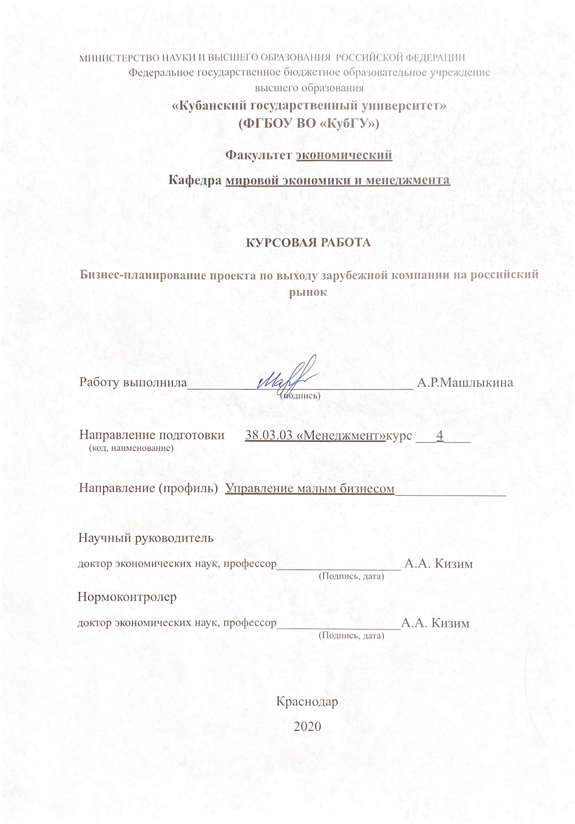
Оглавление
ВВЕДЕНИЕ 3
ГЛАВА 1 ТЕОРЕТИЧЕСКИЕ АСПЕКТЫ ВЫХОДА БИЗНЕСА НА МЕЖДУНАРОДНЫЕ РЫНКИ 5
1.1 Общие принципы выхода на международный рынок 5
1.2. Выход иностранного бизнеса на российский рынок и правовые основы функционирования таких компаний. 8
ГЛАВА 2. МЕТОДИЧЕСКИЕ ПОДХОДЫ К СОСТАВЛЕНИЮ БИЗНЕС-ПЛАНА 12
2.1. Понятие бизнес-плана 12
2.2. Методика бизнес-планирования 15
ГЛАВА 3. БИЗНЕС-ПЛАН ВЫХОДА МЕЖДУНАРОДНОЙ КОМПАНИИ НА РОССИЙСКИЙ РЫНОК 21
3.1. Резюме проекта 21
3.2. Планирование деятельности предприятия сферы услуг 23
3.3. Экономическое обоснование эффективности проекта и анализ рисков 30
ЗАКЛЮЧЕНИЕ 35
СПИСОК ИСПОЛЬЗУЕМОЙ ЛИТЕРАТУРЫ 37

ВВЕДЕНИЕ

Существенной чертой современного мирового хозяйства является существование жесткой конкуренции, которая обусловлена постоянной борьбой за рынки сбыта. Поэтому для коммерческого предприятия, которое желает начать свою деятельность на международном рынке первоочередной задачей становится максимально успешный выход на этот рынок.
Такие рынки, как правило, уже заполнены подобными товарами и услугами, они достаточно нестабильны и закрепить свои позиции на них очень сложно. Перед предприятием встает проблема последовательности и рентабельности действий, связанных с экспансией на новый рынок, здесь и приобретает актуальность выбор и обоснование стратегии, которая наилучшим образом будет способствовать беспрепятственному выходу и закреплению позиций на зарубежном рынке.
Активный процесс глобализации также влияет на деятельность российских компаний, так как при возможном вхождении России в ВТО, будут сняты многие ограничения на иностранные инвестиции, что приведет к ужесточению конкуренции и снижению конкурентоспособности российских компаний. Стратегический выход на развивающиеся рынки, особенно стран Азии, позволяет компаниям получить доступ к новым широкомасштабным рынкам сбыта, к ценным природным ресурсам, к источникам дешевой рабочей силы, возможности получения дополнительной прибыли, а также возможность снижения странового риска за счет диверсификации. В разгар финансового кризиса, когда практически все страны с развитой экономикой, включая страны ЕС.
Хотя для современной теории стратегического управления и характерен большой плюрализм подходов (выделяют до 14 «школ стратегий»), классиков этой области научных исследований всегда отличало стремление к указанным двум «сбалансированным совершенствам» К ведущим зарубежным ученым в области ТСУ принято относить следующих И. Ансофф, Дж. Б. Барни, Б. Вернерфельт, Р. Виттингтон, X. У. Волберда, Р. М. Грант, И. Дирекс, И. Л. Доз, Дж. Б. Квинн, Дж. Кей, К. Кул, Г. Р. Кэрролл, Р. И. Майлз, К. К. Маркидес, Г. Минцберг, С. А. Монтгомери, И. Нонака, М. Петераф, Э.М. Петгигрю, М.Е. Портер, К. К. Прахалад, Р.П. Ра-мелт, Ч. К. Сноу, Д. Дж. Тис, С. Дж. Уинтер, Н. Дж. Фосс, Р. Е. Фримен, Г. Хамел, А.Д. Чандлер, Г.У. Чезборо, Д.И. Шендел, К.М., Эйзенхард, К.Р., Эндрюз и др.
Объектом данного исследования является международный менеджмент.
Предметом данного исследования является стратегии выхода иностранной компании на российский рынок на примере "Луника-Эстетик"
Целью данной курсовой работы является анализ стратегии компании "ЛУника-Эстетик" при выходе на российский рынок.
Для реализации данной цели были сформированы следующие задачи:
1. Ознакомиться с понятием и формами международного бизнеса.
2. Рассмотреть иностранного бизнеса на российский рынок и правовые основы функционирования таких компаний.
3.Проанализировать маркетинговую стратегию "Луника-Эстетик" при выходе на российский рынок
Для решения поставленных задач мною был использован комплекс взаимодополняющих методов исследования: методы теоретического анализа литературы по исследуемой теме, методы изучения, обобщения и анализа существующих результатов и финансовой отчетности; количественные и качественные методы сбора эмпирической информации.
Данная курсовая работа состоит из введения, трех глав, заключения и списка использованной литературы

ГЛАВА 1 ТЕОРЕТИЧЕСКИЕ АСПЕКТЫ ВЫХОДА БИЗНЕСА НА МЕЖДУНАРОДНЫЕ РЫНКИ

  - Общие принципы выхода на международный рынок

Бизнес (от англ. businеss – «дело», предпринимательство) – инициативная экономическая деятельность, осуществляемая за счет собственных или заемных средств с целью получения прибыли и развития собственного дела.
Международный бизнес предполагает осуществление деловых операций с несколькими партнерами за пределами страны. Область предпринимательской деятельности экономических субъектов осуществляется на мировом рынке: рынке товаров, рынке услуг, финансовом рынке, рынке рабочей силы.
Как явление международных экономических отношений международный бизнес – форма взаимодействия субъектов международной экономической деятельности, направленная на получение выгод от трансграничного сотрудничества.
Конкретные выгоды международного бизнеса связаны с получением большей прибыли с учетом таких факторов как:
- доступ к зарубежным рынкам рабочей силы (цена, квалификация);
- вывод к месторождениям полезных ископаемых и источникам сырья;
- получение новых рынков сбыта;
- увеличение объемов производства и снижение себестоимости (эффект масштаба и кривая опыта)
- уменьшение валютных рисков.
Иногда выход на рынок другой страны кажется естественным, а то и единственно верным шагом, обеспечивающим рост бизнеса. К примеру, если новый для компании рынок относительно свободен и обладает значительным потенциалом, а у компании есть на это ресурсы. Но нередко руководство организации принимает решение об экспансии, скажем, только потому, что так поступил основной конкурент. Вероятность неудачи при этом довольно высока. Чтобы избежать необдуманных решений, перед тем как выходить на рынок другой страны и выделять для этого какие-либо ресурсы, вполне логичным будет провести комплексный анализ рыночной среды и состояния своего бизнеса (табл. 1).
Таблица 1. - Параметры, которые необходимо проанализировать перед экспансией [7]
Параметры | Рекомендации
1Ассортимент  продуктов / услуг,  необходимых для того, чтобы быть  конкурентоспособным | Чем более «полный набор» вы предоставите клиентам, тем выше шансы на успех. Ведь если вы не сможете сформировать необходимый потребителям пакет решений, у них не будет мотивации даже попробовать ваш продукт
2Инвестиции,  необходимые для того, чтобы эффективно  конкурировать | Прежде всего нужно оценить, во что обойдется выход на новый рынок, а затем возможную прибыль. Как правило прогнозы продаж оказываются слишком оптимистичными. При расчетах следует это учитывать
3Долгосрочный  потенциал продаж | На многих рынках запросы потребителей все время изменяются. Тенденции рынка, на который вы собираетесь выходить, нужно исследовать заранее, чтобы компания была готова к вызовам и неожиданностям
4Относительная  прибыльность | Подумайте, когда возврат инвестиций будет выше - при дальнейшем развитии вашего основного рынка или при выходе на новый? Примите во внимание: чтобы повысить прибыль от рынка, где вы уже присутствуете, обычно нужны меньшие затраты, чем на освоение нового
5Эффективность  дистрибуции | Попытайтесь оценить, будут ли ваши модели дистрибуции эффективными на зарубежных рынках. Как показывает практика, выход на новые рынки более успешен, если вы используете нестандартные методы дистрибуции и продаж
6 Требования к  послепродажному сервису | Будьте готовы к тому, что на рынке других стран вам для удовлетворения клиентов придется все время изобретать новые формы послепродажного обслуживания. К тому же надо заранее позаботиться о поиске и обучении сервисного персонала на месте
7Финансовое  положение потенциальной целевой | Необходимо изучить, достаточно ли стабильно финансовое состояние ваших потенциальных клиентов на новом рынке
аудитории
8 Соответствие вашей стратегии ожиданиям  клиентов | Каковы ожидания ваших нынешних клиентов (на отечественном рынке)? Как они отреагируют на изменение вашей стратегии?
9 Уровень лояльности клиентов на новом  рынке | Исследуйте лояльность клиентов (к нынешним игрокам - вашим потенциальным конкурентам) на том рынке, выход на который планируете. Здесь многое зависит от количества и качества продуктов / услуг, представленных на рынке. Узнайте что наиболее ценно для вашей потенциальной целевой аудитории на новом рынке: товар / услуга или отношения с поставщиком
10 Время, необходимое для выхода на новый рынок | Узнайте среднюю длительность жизненного цикла продуктов ваших потенциальных конкурентов на новом рынке. Может ли ваша компания разработать и протестировать продукт (если вы собираетесь выйти на зарубежный рынок с новинкой), наладить каналы дистрибуции за время, не превышающее длительность этого цикла
11 Количество реальных конкурентов | Определите, много ли компаний на новом рынке могут составить вам конкуренцию. Проанализируйте, не будет ли выгоднее приобрести одну из них и использовать ее как плацдарм, нежели осуществлять экспансию с нуля
12 Возможная реакция конкурентов | Исследуйте, не изменят ли игроки на том рынке, куда вы собираетесь выходить, свою ценовую политику и стратегию поведения в целом? Если да, то как это отразится на вашей прибыли?
13 Способность  поддерживать технологическое преимущество | Сможете ли вы держать в тайне свои технологии до тех пор, пока не выйдете на рынок? Достаточно ли у вас технического персонала для экспансии? Если нет, ваш выход на рынок, с большой долей вероятности будет неудачным
14 Имеющиеся ресурсы | Оцените, может ли ваша компания позволить себе выделить достаточные для экспансии финансовые, человеческие и пр. ресурсы? Готовы ли ваши сотрудники к изменениям, которые ожидают их во время и после выходы на новый рынок?
- Источник: Составлено автором.
Ответы на некоторые приведенные в таблице вопросы будут скорее интуитивными, однако, чтобы минимизировать риски, имеет смысл оценить все 14 параметров количественно (например, присвоив каждому из них определенный балл).
Такой подход пригодится и в том случае, если в поле зрения несколько альтернативных иностранных рынков. Необходимо определить данные параметры для каждого из них и их важность (можно присвоить им весовые коэффициенты). После этого будет возможность объективно сравнить все варианты и выбрать оптимальный. А еще такой анализ позволит предсказать, где могут возникнуть трудности при экспансии.
До начала инвестирования необходимо также основательно ознакомиться с культурными особенностями той страны, на рынок которой вы собираетесь выходить. Это кажется само собой разумеющимся, но руководителям не помешает побывать на территории будущей экспансии, поговорить с потенциальными покупателями, собрать сведения о конкурентах, понаблюдать за тем, как работают местные рынки, и понять, какие правила там существуют. Не лишне будет посетить несколько торговых выставок и других подобных мероприятий.
Перед компанией, планирующей экспансию, зачастую стоит задача поиска и выбора партнеров на местном рынке. И от того, насколько удачно вы с ней справитесь, во многом зависит успех всей кампании. Целесообразно также тщательно изучить информацию о потенциальных партнерах и презентовать им свой бизнес. И в любом случае всегда необходимо четко определять, на какой территории будет работать партнер, какое вознаграждение вы готовы ему предоставить, какой объем закупок ему предстоит делать и какие обязательства он должен на себя взять. Естественно, все эти договоренности следует зафиксировать на бумаге во избежание конфликтов в будущем. Кроме того, помните, что лучше не предлагать одному партнеру эксклюзивные права на продажу вашего продукта до тех пор, пока не будет достигнут определенный уровень реализации.
Таким образом, если компания приняла решение расширить свой бизнес и выйти на внешние (в том числе зарубежные и мировые рынки), у нее есть несколько путей сделать это. Было рассмотрено восемь стратегий выхода на зарубежные рынки, которые включают в себя как создание бизнеса «с нуля», так и слияние и/или сотрудничество с уже существующими предприятиями на данном рынке. Выбор метода выхода фирмы на внешний рынок зависит от таких факторов, как стоимость, степень риска и уровень контроля за процессом.

1.2. Выход иностранного бизнеса на российский рынок и правовые основы функционирования таких компаний.

В период с 2009 по 2019 гг. огромное количество иностранных компаний проникло на российский рынок, который с каждым годом становится все более привлекательным для международного бизнеса. Адаптация ТНК к экономической и политической среде является очень сложным процессом.
Итак, при достижении зрелости на национальном рынке, компании начинают экспансию на зарубежные. В большинстве случаев они начинают проникновение на менее развитые рынки, это объясняется тем, что покупатели менее требовательны к выбору продукта, либо иностранные конкуренты не используют новейшие технологии, тем самым уступают первенство.
Когда компания принимает решение выйти на зарубежный рынок, а первую очередь необходимо провести анализ рынка. Какая политическая ситуация? Много ли было принято реформ за последний год? Что на счет экономических факторов?
Если в совокупности анализ дает положительный ответ, компания переходит ко второму этапу - определение стратегии.
С точки зрения организации производства существуют следующие стратегии выхода компании на зарубежный рынок (рис. 1):
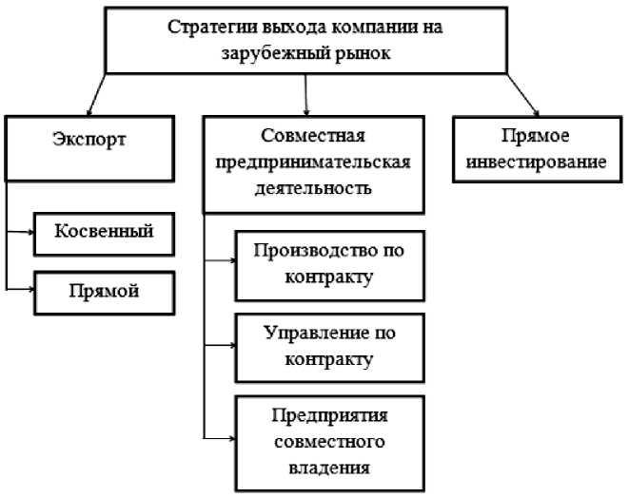
Рис. 1. Стратегии выхода компании на зарубежный рынок
Источник: Составлено автором.

Самым простым способом проникновения является экспорт, его особенностью является то, что компании не приходится менять ассортимент продукции, не приходится менять структуру и это не требует больших затрат. Основное отличие косвенного экспорта от прямого заключается в том, что косвенный экспорт осуществляется через посредников, а прямой - непосредственно самой компанией. Очевидно, что косвенный экспорт требует меньше капиталовложений и несет в себе минимальное количество рисков.
Следующая стратегия - совместная предпринимательская деятельность. Используя данную стратегию, компания заключает договор с местным производителем товара. В таком случае, возникает сложность в контроле качества, однако, фирме становится проще развить производство. Риски в данном случае минимальны, а доход максимален.
Управление по контракту подразумевает лицензирование или франчайзинг. Другими словами, компания продает лицензию на производство, права на использование внутренних технологий и бренда[29].
Совместное предприятие является правильным выбором для иностранной компании, т.к. отечественная компания знает о своем рынке намного больше и это значительно упрощает ведение бизнеса. Недостатком в данном случае является риск несовпадения взглядов на инвестиции и использование прибыли.
И последней стратегией является инвестирование. В данном случае компания создает собственное производство за рубежом. Это дает ей ряд преимуществ: дешевая рабочая сила, экономия на транспортировке товара, экономия на таможенных платежах, дешевое сырье, льготы и т.д.
На основе данной таблицы, можем сделать вывод, что при выходе на российский рынок, зарубежные компании придерживаются в основном двух стратегий: прямые инвестиции и совместное предпринимательство. Их производство в основном ориентировано на дифференциацию товара с упором на национальные вкусы.
Проанализировав таблицу, попробуем выделить основные проблемы, с которыми сталкивается зарубежная компании при выходе на российский рынок:
Социокультурные особенности страны, которые необходимо учитывать, выбирая маркетинговую стратегию.
Низкая покупательная способность
Географические особенности РФ.
Таким образом, чтобы принять решение о выходе на зарубежный рынок, компании необходимо проанализировать политическую, и экономическую среды, а также учитывать проблемы, с которыми они могут столкнуться на российском рынке.
В данной главе нами были рассмотрены теоретические аспекты ведения международного бизнеса, потому как выход компании на иностранные рынки непосредственно связан с данной деятельность.

ГЛАВА 2. МЕТОДИЧЕСКИЕ ПОДХОДЫ К СОСТАВЛЕНИЮ БИЗНЕС-ПЛАНА

2.1. Понятие бизнес-плана
Бизнес-план - это план осуществления бизнес-операции, действий фирмы, содержащая сведения о фирме, товаре, его производстве, рынках сбыта, маркетинге, организации операций и их эффективности, и в то же время необходимый инструмент производства продукции или оказания услуг в соответствии с потребностями рынка и сложившейся ситуации [15].
Следует различать понятия «бизнес-план», «инвестиционный проект» и «технико-экономическое обоснование». В одном случае бизнес-план относится к предприятию в целом, в другом - к итоговому документу, обосновывающий проект. Это определяется следующим. Процесс бизнес-планирования, результатом которого является бизнес-план, можно понимать в широком и узком смысле.
В узком понимании бизнес-планирование - это разработка некоторого итогового документа по обоснованию бизнес-идеи с целью привлечения инвестиций. Указанная процедура носит разовый характер. В данном случае бизнес-план выступает как вторичный документ, представляющий планы разработки и реализации соответствующей части инвестиционного проекта. В широком понимании бизнес-планирование - это непрерывный процесс планирования хозяйственной деятельности предприятия на ближайшие и отдаленные периоды в соответствии с потребностями рынка и возможности получения необходимых ресурсов. В данном случае бизнес-план выступает инструментом управления организацией посредством его реализации и внесении в коллектив на основе анализа внутреннего состояния объекта и его положения во внешней среде. Результатом такого планирования является система планов предприятия, которая включает в себя стратегический и текущий бизнес-план предприятия. Здесь инвестиционный проект может быть включен в стратегический и текущий бизнес-план предприятия, который отражает планируемые результаты проекта [18].
Близким родственником бизнес-плана можно считать технико-экономическое обоснование. Это еще один из вариантов плана развития предприятия, поэтому функции бизнес-плана близки к функциям технико-экономического обоснования. Главное отличие технико-экономического обоснования от бизнес-плана заключается в том, что это специфический документ для создания и развития промышленных объектов, т.е. особый акцент в структуре техникоэкономического обоснования сделан на производственно-технический аспект проекта, в то время как коммерческие рыночные проблемы будущего бизнеса остаются нераскрытыми. С этих позиций можно говорить о гораздо узком специфическом характере технико-экономического обоснования, чем бизнес- плана [24].
В рыночных условиях хозяйствования бизнес-план используется в различных сферах и формах предпринимательства и помогает очертить тот круг проблем, с которым сталкивается предприятие или предприниматель в условиях изменчивости, нестабильности рыночной ситуации.
Бизнес-план - это краткое, точное, допустимое, понятное описание предполагаемого бизнеса, важнейший инструмент при рассмотрении большого количества различных ситуаций, позволяющий выбрать наиболее перспективные решения и определить средства для их достижения.
Бизнес-план - это необходимый в рыночных условиях инструмент технического, организационно-экономического, финансового, управленческого обоснования дела, включая взаимоотношение с банками, с инвестиционными и сбытовыми организациями, посредниками, потребителями [27].
Цель разработки бизнес-плана - спланировать хозяйственную деятельность предприятия на ближайшую и отдаленную перспективу в соответствии с потребностями рынка и возможностями получения необходимых ресурсов.
Таким образом, бизнес-план позволяет проанализировать возможности деятельности предприятия и обосновать выбор приоритетных целей, т.е. определить стратегию функционирования фирмы.
Бизнес-план является рабочим инструментом и для действующих предприятий. Он описывает процесс функционирования предприятия и показывает, каким образом руководители стараются достичь выполнения своих целей и задач. Хорошо разработанный бизнес-план помогает предприятию расти, завоевывать новые позиции на рынке, где оно функционирует, составлять перспективные планы своего развития, концепцию производства новых товаров и услуг и выбрать рациональный способ их реализации. Организация, работающая в стабильной ситуации и производящая продукцию для достаточно устойчивого рынка, при росте объемов производства разрабатывает бизнес-план, направленный на совершенствование производства и поиск путей снижения издержек. Однако все эти предприятия постоянно предусматривают мероприятия по модернизации производимой продукции, услуг и формируют их в виде локальных бизнес-планов [17].
Предприятия, выпускающие продукцию при постоянном риске, прежде всего систематически работают над бизнес-планом освоения новых видов продукции, переходов на новые поколения изделий и т.д. Если предприятие, наметив значительное производство новых или традиционных продуктов, не имеет достаточно собственных мощностей для их производства, то оно может пойти либо путем привлечения дополнительных капитальных вложений для создания новых мощностей, либо путем поиска новых партнеров, которым оно передаст изготовление определенных узлов, деталей, выполнение технологических процессов. В любом случае на предприятии разрабатывают бизнес-план [23].
Бизнес-план оценивает перспективную ситуацию как внутри фирмы, так и вне ее. Он необходим руководству фирмы для ориентации в условиях акционерной собственности и в определенной мере при создании товарищества. Именно при помощи бизнес-плана руководство фирмы принимает решение, какая часть прибыли остается в деле на накопление, а какая распределяется в форме дивидендов между акционерами. Бизнес-план используется при поиске инвесторов, кредиторов, спонсорских вложений и т.д. Перед тем как рискнуть некоторым капиталом инвесторы должны быть уверены в тщательности проработки проекта и должны быть осведомлены об его эффективности. Они должны изучить бизнес-план перед рассмотрением возможности капиталовложений, т.е. бизнес-планы необходимы в работе с любыми инвестициями [21].
Бизнес-планирование является способом организации деятельности предприятия для выполнения поставленных целей, выраженных в установленных для них значениях ключевых показателей эффективности. Бизнес-план является инструментом достижения этих целей.
Формат бизнес-плана включает основные сведения, необходимые для планирования деятельности, анализа промежуточных и окончательных результатов, принятия решений менеджерами материнской и дочерних компаний и акционерами. Формат отчета об исполнении бизнес-плана включает сведения о плановых и фактических показателях за отчетный период.
Структура любого бизнес-плана стандартна. Горизонт планирования зависит от сформулированных в плане целей. План должен составляться на период до достижения этих целей, который может составлять год, два, три года и более.

2.2. Методика бизнес-планирования

Для успешного функционирования любого экономического субъекта предполагается периодическое осуществление инвестиций с целью последующего увеличение капитала инвестора. При этом в условиях ограниченности ресурсов наиболее актуальным становится вопрос об их рациональном использовании, то есть о выборе наилучшего варианта инвестирования [19,с.177].
Исходя из этого, главные показатели оценки инвестиционных проектов являются одновременно их критерии эффективности, представляющих сегодня целую группу показателей, каждый из которых отражает ту или иную грань оценки интегрального критерия эффективности инвестиций.
Наиболее распространены следующие критерии эффективности проектов, представленные на рисунке 2.
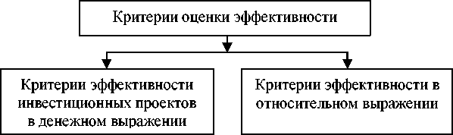
Рисунок 2 - Критерии эффективности инвестиционных проектов
[19,с.183].
В случае если приведенная чистая стоимость NPV>0, то проект будет рассматриваться инвестором далее, анализируя другие критерии оценки эффективности инвестиций, а если NPV<0, то проект однозначно отклоняется инвестором. Может использоваться при выборе одного, наиболее эффективного, из нескольких вариантов. Инвестиции с наибольшим NPV признаются более эффективными.
Графическая интерпретация NPV показывает широкие возможности этого критерия при принятии решения о целесообразности инвестиционных проектов.
В пост инвестиционном анализе фактическая чистая приведенная стоимость (NPV) сравнивается с проектной. Причины отклонения анализируются для дальнейшей инвестиционной деятельности. Бывают случаи, когда получаемая приведенная стоимость оказывается существенно ниже планируемой, тогда проводится экспресс-анализ причин этого, разрабатываются мероприятия по повышению эффективности инвестиций. Если после этого приведенная чистая стоимость не увеличивается, проект может быть закрыт.
Расчетная формула NPV представлена следующим образом:
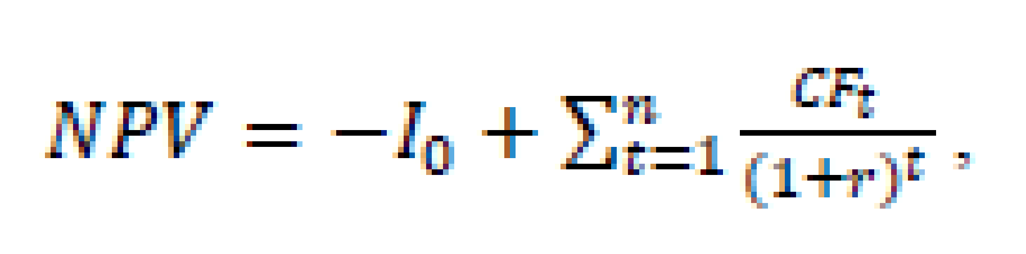
где Io - первоначальные инвестиции;
CFi - денежный поток t-ого года от реализации инвестиций; r - норма дисконтирования денежного потока; n - время жизни инвестиций.
Для данного критерия эффективности инвестиций существенную роль играет норма дисконтирования денежных потоков (r) от инвестиционного проекта. Получается, что небольшое изменение этой нормы оказывает значительное влияние на размер его дисконтированного показателя.
Графическая интерпретация этого представлена на рисунке 3 и наглядно показывает влияние нормы дисконтирования на конечный результат. Здесь r₂> rj при равенстве объема инвестиций для этих вариантов.
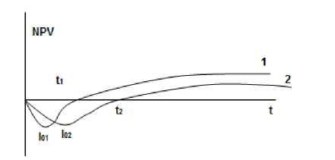
Рисунок 3 - Сравнительная характеристика инвестиционной привлекательности проектов (1) и (2) [19].

Соответственно, и срок окупаемости (2) варианта больше срока окупаемости 1 варианта. Таким образом, норма дисконтирования денежных потоков является критерием эффективности инвестиционных проектов [19,с.185].
Норма или ставка дисконтирования денежного потока отражает динамику изменения стоимости денег во времени. А на такие изменения влияют множество факторов, которые невозможно учесть при прогнозировании нормы дисконтирования для конкретного инвестиционного проекта. Поэтому инвесторы ориентируются на ряд похожих показателей в финансовой сфере, в отрасли или ориентируются на стоимость собственного капитала как на барьер минимальной предельной доходности инвестируемого капитала.
Критерии оценки эффективности инвестиционных проектов в относительных единицах измерения многочисленнее, чем предыдущие. Достоинствами относительных критериев эффективности является их наглядность и возможность отразить многообразие результативности инвестиций.
Самым полезным для инвестора критерием эффективности инвестиционных проектов является внутренняя норма доходности (IRR) [21,с.76].
Сравнение данного критерия с принятой нормой дисконтирования денежных потоков в инвестиционном проекте дает инвестору представлении о целесообразности инвестирования и о средней норме доходности за жизненный цикл инвестиций.
Данный критерий широко используется инвесторами. Методика его расчета основана на поиске такой нормы доходности при которой инвестиционные затраты равнялись бы инвестиционным доходам, или:
Г де CFt - денежные притоки в t-ый год жизни инвестиций;
ICt - инвестиционные денежные потоки в t-ый год жизни инвестиций;
n - срок жизненного цикла инвестиций.
Полученный результат от решения данного равенства IRR инвестор сравнивает с нормой дисконтирования денежных потоков, стоимостью капитала инвестируемого объекта или средним уровнем доходности финансовых инструментов в данный момент. Данный критерий позволяет инвестору оценивать разномасштабные инвестиции по их размеру и срокам их жизненных циклов, что является неоспоримым преимуществом перед абсолютными критериями эффективности.
Дополнением к данному критерию служит критерий рентабельности инвестиционного проекта PI, определяемый на прединвестиционной стадии инвестиционного проектирования при выборе из вариантов проектирования[20,с.128]. Он рассчитывается:
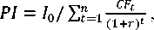
(3)
где PI - рентабельность инвестиционного проекта;
Io - первоначальные инвестиции;
CFt - денежные притоки в t-ый год жизни проекта; r - норма дисконтирования
n - длительность жизни инвестиционного проекта.
Данный критерий работает только в случае одинакового размера инвестиций в сравниваемые варианты инвестирования.
Срок окупаемости инвестиций, как критерий эффективности, применяется на стадии выбора того или иного варианта инвестиций, то есть, на прединвестиционной фазе.
Этот критерий легко рассчитать, если планируемые денежные потоки дохода от инвестиций регулярные и релятивные. Тогда определяется среднегодовая доходность от инвестиций, и срок окупаемости рассчитывается как частное от деления полных инвестиций на их среднегодовую доходность, или:
где PP - срок окупаемости в годах;
I - полные инвестиции;
CFt - среднегодовой доход от инвестиций.
Более точным является критерий дисконтированный срок окупаемости DPP, который не требует определения среднегодовой доходности и учитывает дисконтируемые потоки доходов, то есть DPP= min t, при котором:
То есть, сумма накопленного дисконтированного денежного потока равна размеру инвестиций, осуществленных за этот период.
Все вышеназванные критерии не являются исключительными в процессе выбора инвестиционного проекта, они наиболее часто применяются в практике инвестиционного проектирования, потому что достаточно просты в исчислении и дают инвестору достаточно полную картину для принятия решения об инвестировании [21,с.93].
В первом разделе рассмотрена теоретические основы планирования деятельности предприятий, так же разобрана роль бизнес-плана в системе планирования деятельности предприятий. Затем разобрали, что включает в себя оценка потенциальных рисков проекта. В присутствуют основные показатели по которым в дальнейшем рассчитывается экономическая привлекательность предприятия, такие как точка безубыточности, показатели эффективности и ежегодные показатели проекта. Из раздела становится понятно, что одной из главных критериев открытия предприятия является составление бизнес-плана, вложение инвестиций.

ГЛАВА 3. БИЗНЕС-ПЛАН ВЫХОДА МЕЖДУНАРОДНОЙ КОМПАНИИ НА РОССИЙСКИЙ РЫНОК

3.1. Резюме проекта
В данной главе предлагается выход на российский рынок турецкой сети салонов красоты Lunica Estetik.
Предлагается открытие салона красоты ООО «LUNIKA» в районе Лефортово, ул. Госпитальный вал, д.10/12 ,г.Москва
Основной целью деятельности - является извлечение прибыли от предпринимательской деятельности в сфере индустрии красоты.
Для начала деятельности необходимо выполнить следующие процедуры:
Зарегистрировать компанию.
Заключить договор аренды помещения для ведения деятельности.
Закупить и установить оборудование для ведения бизнеса.
Провести начальную рекламную кампанию.
Осуществить наем и обучение персонала.
Характеристика предлагаемого товара
Компания будет оказывать наиболее востребованные виды услуг:
парикмахерское обслуживание (стрижки женские и мужские; окрашивание волос; укладка волос; химическая завивка; уход волос; создание причесок)
маникюр и педикюр;
солярий;
визаж и коррекция бровей;
косметологическое обслуживание (уход лица и тела; шугаринг всего тела; обёртывание; коррекция фигуры; пилинг и т.д.)
массаж.
Далее приведем долгосрочные и краткосрочные цели проекта.
Краткосрочные цели:
выход на рынок услуг салонов красоты;
привлечение максимального количество потребителей услуг;
извлечение стабильной прибыли;
создание образа компании, оказывающей качественные и доступные услуги.
Долгосрочные цели:
расширение ассортимента оказываемых услуг;
создание сети салонов красоты;
оптимизация процесса оказания услуг;
Салон красоты может работать по системе УСН, так как отвечает всем требованиями данной схемы налогообложения:
численность сотрудников менее 100 человек;
доход менее 150 млн. рублей в год;
остаточная стоимость менее 150 млн. руб.; доля участия других организаций мене 25%; отсутствие филиалов или представительств.
УСН имеет две формы: налоговая база - доходы (в размере 6%); налоговая база - разница доходов и расходов (в размере 15%). Для данного проекта будет использоваться упрощенная система налогообложения со ставкой 6%.
Освобождение от следующих налогов:
налог на прибыль организаций, за исключением налогов, которые необходимо выплачивать с доходов по дивидендам и отдельным видам долговых обязательств;
налог на имущество организаций, однако, с 1 января 2017 г. для организаций, применяющих УСН, устанавливается обязанность уплачивать налог на имущество в отношении объектов недвижимости, налоговая база по которым определяется как их кадастровая стоимость (п. 2 ст. 346.11 НК РФ, п. 1 ст. 2, ч. 4 ст. 7 Федерального закона от 02.04.2014 № 52-ФЗ);
налог на добавленную стоимость.
Представим организационную структуру проектируемого предприятия на рис. 4.
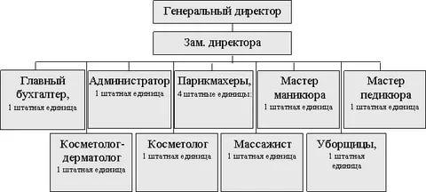
Рисунок 4 - Организационная структура Салона Красоты

Источник: Составлено автором.

3.2. Планирование деятельности предприятия сферы услуг

Планирование финансовой деятельности предприятия тесно связано с конечными результатами производства, важнейшим из которых в условиях рыночных отношений является общая прибыль, или совокупный доход.
Исходя из данных обзора рынка услуг салонов красоты среднего класса, составлен примерный прогноз прибыли предприятия от открытия нового филиала в ООО «LUNIKA». Данные расчетов представлены в таблице 2.
Таблица 2. - Прогноз прибыли предприятия
Показатель | Показатели действующего производства за 2017 год | Планируемые показатели действующего производства | Планируемые показатели нового филиала | Увеличении^), Уменьшение (-) расчетных показателей (гр.4-гр. 3)
 | Тыс.руб | Тыс.руб | Тыс.руб | Тыс.руб
1 | 2 | 3 | 4 | 5
Выручка от  реализации  услуг | 9853,6 | 11000 | 13000 | +2000
Затраты на производство | 6419,5 | 9000 | 9500 | +500
Доход от реализации услуг | 3434,1 | 2000 | 3500 | +1500
Рентабельность  % | 35 | 18 | 27 | +9
Источник: Составлено автором.

Исследование рынка парикмахерских услуг, открытие нового филиала, позволяет прогнозировать более высокую доходность даже при увеличении затрат на оказание услуг. Поэтому учредителем и руководством ООО «LUNIKA» принято решение расширить производство за счет открытия филиала-салона красоты среднего класса
Перед решением об открытии салона было проведено изучение рынка парикмахерских услуг в предполагаемом районе расположения нового филиала, оценены риски. Для этого сравнили оказываемые услуги и их качество в нескольких близ расположенных аналогичных салонах (таблица 3).
Таблица 3 - Оценка конкурентной среды
Критерии сравнения | «Geneva» | «Креатив» | «Леди»
Качество услуг | Среднее | Высокое | Низкое
Качество обслуживания | Среднее | Высокое | Среднее
Уровень цен | Средний | Высокий | Низкий
Спектр услуг | Полный | Неполный | Неполный
Удобство расположения | Удобное | Неудобное | Удобное
Скорость обслуживания | Быстрая | Медленная | Средняя
Реклама | Наличие сайта, смс- рассылки, раздача флаеров | Реклама только за счет интернета | Раздача по району рекламных листовок
Время работы | С 10.00 до 22.00 | С 8.00 до 21.00 | С 10.00 до 2100
Источник: Составлено автором.

Учитывая предлагаемые услуги в соседних салонах, скорость, качество обслуживания, рекламную деятельность, нам необходимо не только не уступать по всем критериям оценок, но и стараться составить им конкуренцию, привлекая клиентов к себе, за счет проведения акций и, главное, высокого уровня обслуживания.
Салон планируется расположить, как было сказано выше, на первом этаже жилого дома, в арендованном помещении, рядом с хорошей парковкой для машин, чтобы у клиентов была возможность оставлять свои машины рядом с салоном. Для салона предполагается изготовить светящуюся вывеску, для привлечения внимания, планируется изготовить соответствующие визитки, рекламные листки, открыть сайт, выпустить дисконтные карты.
По плану помещение зала будет светлым, просторным, оформленным современными декорами. Стены будут декорированы дипломами сотрудников и плакатами с наилучшими их дизайнерскими решениями.
Концепция проекта предполагает, что салон красоты будет работать в шести основных направлениях, пользующихся большим спросом у клиентов салонов красоты:
-Парикмахерские услуги (мастера-универсалы), составляют 40% от общей выручки салона.
-Маникюр и педикюр (стандартный уход; наращивание, покрытие ногтей shelve, коррекция и все виды дизайна ногтей), эти услуги составляют 28% от общей выручки салона.
-Косметологические услуги (уход за кожей лица; уход за бровями и ресницами; эпиляция; демакияж; пилинг, чистка лица), составляющие 11% от выручки салона.
-Уход за кожей тела, в том числе массажные процедуры, составляющие 13% от всей выручки салона.
-Солярий (вертикальный- LUXURA V5, горизонтальный - Onyx Pro Line 28/1 Combi), доход с солярия принесет салону 5% от выручки.
-Продажа профессиональных средств для ухода за волосами, лицом и телом, доход в среднем будет приносить 3% от выручки.
Реализация проекта открытия салона красоты среднего класса «LUNIKA» (получение разрешительных документов, ремонт и перепланировка помещения, закупка торгового, технического и рекламного оборудования, закупка расходных средств и материалов) запланирована на период с апреля по июнь 2021г.
Таблица 4 - Финансирование проекта
п/п | Название статьи расходов | Сумма
 |  | Тыс.руб. | %
1 | Разрешительные документы | 14,0 | 0,06
2 | Подбор помещения | 10,5 | 0,47
3 | Оборудование для салона | 654,0 | 38,5
4 | Коммунальные услуги | 26,5 | 1
5 | Аренда | 563,4 | 25
6 | Маркетинговые мероприятия, реклама | 58,4 | 2,6
7 | Проектирование и ремонт | 250,0 | 11
9 | Подбор персонала | 10,0 | 0,4
9 | Расходные материалы | 250,0 | 15
10 | Монтаж оборудования и мебели | 58,0 | 2,6
11 | Оборудование: санузел | 25,0 | 1,1
12 | Общая стоимость | 1 716,8 | 100
Источник: Составлено автором.

Начало функционирования салона красоты предполагается в июле 2021 г. Для реализации проекта необходима сумма в размере 1716,8 тысяч рублей. Необходимые расходы приведены в таблице 3.2 и в процентном соотношении на рисунке 5.

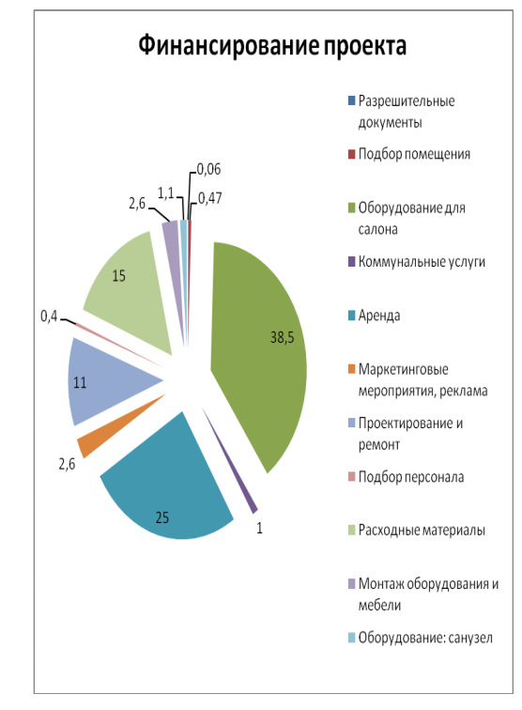
Рисунок 5 - Финансирование проекта Источник: Составлено автором.

Самые большие вложения средств в оборудование, составят 38,5 % от общей суммы, объясняется это тем, что мы сразу будем закупать много разного оборудования для салона с целью увеличения количества рабочих мест.
Предполагается закупать косметику и материалы частично, для открытия салона и начала работы, а именно весь расходный материал для мастеров парикмахеров, мастеров ногтевого сервиса и косметолога, так и в дальнейшем закупка материалов будет осуществляться по мере необходимости. Так же нам необходимо закупить косметику для продажи по уходу за волосами, лицом и телом в домашних условиях.
Для реализации данного проекта, кроме собственных средств, предполагается подать заявку на получение финансирования по целевой программе развития малого бизнеса в размере 300.00 тысяч рублей. Структура собственных и привлеченных вложений в проект представлены в таблице 5.7
Таблица 5 – Структура собственных и привлеченных средств
Инвестиции в проект | Значение показателя
 | Тыс.руб/%
Суммарные вложения в проект, % | 100,00
Доля собственных инвестиционных средств, % | 86,0
Суммарные вложения в проект, тыс.руб. | 2018,8
Финансирование по целевой программе, тыс.руб. | 300,00
Собственные средства ООО «LUNIKA» | 1416,8
Источник: Составлено автором.

Площадь помещения салона красоты «LUNIKA» составляет 156,2 кв.м., включает в себя как производственные площади, так и подсобные помещения (таблица 6).
Таблица 6 - Площадь помещений салона красоты
№  п/п | Наименование помещений | Кол -во  Ра боЧих мес  т | Пло  щадь
 |  | Шт. | кв.м
1 | Зона приема клиентов (холл) | 1 | 12
2 | Гардероб для посетителей |  | 1
3 | Парикмахерский зал на 6 мест | 3 | 24
4 | Кабинет косметологии | 2 | 30
5 | Кабинет маникюра и педикюра | 1 | 12
6 | Массажный кабинет | 1 | 18
7 | Комната под солярий |  | 24
8 | Помещение для отдыха персонала |  | 9
9 | Кабинет педикюра | 1 | 12
10 | Помещение для хранения дезинфицирующих средств |  | 1,5
11 | Кладовая |  | 7
12 | Прачечная |  | 5
 | Итого | 13 | 123,  5

Источник: Составлено автором.
Аренда площади за 1 кв.м. составляет 1100 рублей. Стоимость аренды площади в год составляет 1630 200 рублей, 125 850 рублей в месяц
При планировании открытия салона красоты «LUNIKA» предполагаются затраты на информирование потенциальной клиентуры об открытии нового предприятия (таблица 7)
Таблица 7 - Расход на рекламу открытия салона

Наименование заказанной продукции | Количество | Стоимость за ед. товара | Стоимость
 | шт. | ру^{б}. | ру^{б}.
Листовки с рекламой | 200 | 10,00 | 2000
Визитки | 100 | 25,00 | 2500
Дисконтные карты | 50 | 50,00 | 2500
Плакат с рекламой | 5 | 1 500,00 | 7500
Создание и оформление сайта | 1 | 5 000,00 | 5000
Создание и оформление вывески | 1 | 30 000,00 | 30000
Итого |  |  | 49500
Источник: Составлено автором.

Для успешной работы салона, привлечения новых клиентов, поддержания имиджа предприятия, планируется ежемесячный расход на рекламу 25000 рублей.

В таблице 8 рассчитана прибыль салона исходя из примерного дохода салона в день, при минимальной загруженности салона, учтены расходы на материалы, рассчитан примерный доход мастера от оказания определенной услуги.
Таблица 8 - Расчет минимальной загруженности салона в месяц
Наименование  дохода |  | Доход |  | Расходы на материал |  | Доход мастера за 1 день |  | Прибыль салона за 1 день |  | Прибыль салона за месяц
 |  | Руб. |  | Руб. |  | Руб. |  | Руб. |  | Руб.
Стрижка |  | 412 |  | 41 |  | 74 |  | 297 |  | 26 730
Укладка волос |  | 821 |  | 82 |  | 147 |  | 591 |  | 53 241
Окраска волос |  | 932 |  | 93 |  | 167 |  | 671 |  | 60 400
Выпрямление  волос |  | 750 |  | 75 |  | 135 |  | 540 |  | 48 600
Маникюр |  | 210 |  | 21 |  | 37 |  | 151 |  | 4 536
Педикюр |  | 390 |  | 39 |  | 70 |  | 280 |  | 8 424
Наращивание  ногтей |  | 720 |  | 72 |  | 129 |  | 518 |  | 15 552
Солярий | 562 |  | 56 |  |  |  | 506 |  | 15 187
Косметология | 950 |  | 95 |  | 171 |  | 684 |  | 20 520
Массаж | - |  | 0,00 |  | - |  | - |  | -
Источник: Составлено автором.

Рассчитав, все затраты на открытие салона красоты, а так же примерно спрогнозировав, среднюю, минимальную и максимальную загруженность салона, мы можем представить и рассчитать доход салона, а так же посмотреть изменение финансовых показателей действующего предприятия после открытия нового филиала.

3.3. Экономическое обоснование эффективности проекта и анализ рисков

Сводные результаты открытия нового филиала и изменение экономических показателей действующего предприятия представлены в таблице 9.
Таблица 9 - Сводные результаты открытия нового филиала
Показатель | Показатели действующего производства за 2020 год | Планируемые показатели действующего производства | Расчетные показатели открытия нового салона | Итого  (гр.3+гр  4) | Изменение доходов предприятия от открытия нового филиала
 | Тыс.руб | Тыс.руб | Тыс.руб | Тыс.руб | %
1 | 2 | 3 | 4 | 5 | 6
Выручка от  реализации  услуг | 9853,6 | 10800,0 | 12368,0 | 23168,0 | 114,4
Затраты на производство | 6419,5 | 8800,0 | 9240,0 | 18040,0 |  | 105,0
Доход от реализации услуг | 3434,1 | 2000,0 | 3128 | 5128,0 |  | 156,4
Рента  бельность  % | 35 | 18,5 | 26 | 22
Источник: Составлено автором.
Из данных таблицы 9 можно сделать вывод, что открытие салона изменит финансовые показатели ООО «LUNIKA» в сторону увеличения, предполагаемый рост выручки от реализации увеличится на 114,4%, и даже при росте затрат на 105 %, рост дохода будет составлять 156,4%, Расчет показал, что открытие салона красоты среднего класса предполагает стабильную прибыль и рентабельность, что стабилизирует работу предприятия, и позволит рассмотреть перспективы дальнейшего развития. Кроме того, открытие салона красоты от текущего бренда повысит узнаваемость бренда и увеличит доходность основного предприятия.
Все расчеты были проведены по средней загруженности салона, и с учетом минимальной загруженности, в дальнейшем при появлении базы постоянных клиентов, можно постепенно повышать цены на услуги, что приведет к значительному росту прибыли.
Данный базовый расчет не учитывает влияния внешней среды, поэтому необходимо также оценить риски, рассчитать ставку дисконтирования и основные показатели инвестиционной привлекательности.
Первостепенно необходимо выполнить рисковую оценку. Оценка рисков выполнена экспертным методом с применением метода парных сравнений и поправок на премию потенциальному инвестору (приложение А).
В результате оценки рисков мы получаем рисковую ставку в размере 26,7%.
Также необходимо выбрать безрисковую ставку. За безрисковую ставку предлагается взять не обыкновенно принимаемую ставку государственных облигаций, а ставку рефинансирования в размере 11%. За реалистичную ставку принимается суммарная ставка государственных облигаций и ставки рефинансирования, 18,44%.
Далее базовый расчет необходимо представить с учетом выбранных ставок (таблица 10).
Таблица 10 - Расчет сценарных и инвестиционных показателей
Показатели, тыс. ру^{б}. | 2017 | Проектный год | Оптими  стичный  прогноз | Реали  стичный  прогноз | Пессими  стичный  прогноз
Выручка от реализации услуг | 9853,6 | 23168 | 20619,5 | 18895,8 | 16976,1
Затраты на производство | 6419,5 | 18040 | 16233,6 | 14876,5 | 13365,1
Доход от реализации услуг | 3434,1 | 5128 | 4385,9 | 4019,3 | 3610,9
Рента  бельность  % | 35 | 21 | 21 | 21 | 21
NPV, тыс. ру^{б}. |  |  | 1934,5 | 1376,7 | 826,5
срок окупаемости, год |  |  | 0,5 | 0,5 | 0,6
PI | - | - | 2,0 | 1,7 | 1,4
IRR | - | - | 117% | 99% | 79%

Источник: Составлено автором.
Кроме того, рассчитаны инвестиционные показатели (таблица 2.22 ).
Первым необходимым показателем является чистый дисконтированный доход.
Чистая текущая стоимость (NPV) - накопленный дисконтированный эффект за расчетный период (в нашем случае расчетный период равен 1 год). Она показывает количество денежных средств, которое ожидается инвестором от проекта, после того, как денежные притоки окупят его первоначальные инвестиционные затраты и периодические денежные оттоки, связанные с осуществлением проекта. Поскольку денежные платежи оцениваются с учётом их временной стоимости и рисков, NPV можно интерпретировать как стоимость, добавляемую проектом. Её также можно интерпретировать как общую прибыль инвестора.
В нашем случае значение этого показателя положительное (рисунок 6). В частности, даже в случае пессимистичного сценария NPV будет равен 826,5 тыс. руб.
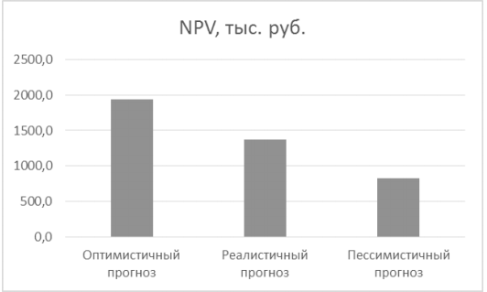
Рисунок 6 - Чистая текущая стоимость проекта
Источник: Составлено автором.

Срок окупаемости с учетом дисконтирования - срок, в течение которого полностью окупятся вложенные в проект средства с учетом дисконтирования.
В нашем случае срок окупаемости считается привычным способом вследствие того, что нами рассматривается период в 1 год, по окончанию которого будет принято решение о дальнейшем развитии или приостановлении проекта.
Однако учитывается ставка дисконта для расчета срока окупаемости по каждому из сценариев. Таким образом, срок окупаемости всех предложенных мероприятий составит 0,5 года.
С помощью индекса рентабельности дисконтированных инвестиций можно определить, приемлем ли проект для вложения денежных средств.
В нашем случае индекс рентабельности больше 1, его значение равно 2,0 для оптимистичного сценария, 1,7 для реалистичного сценария и 1,4 для пессимистичного сценария, следовательно, проект можно считать достаточно приемлемым для вложения денежных средств.
Внутренняя норма доходности (IRR) - это такая ставка дисконтирования, при которой NPV становится равным нулю. Внутренняя норма доходности проекта должна быть больше нормативной ставки дисконтирования, тогда проект будет считаться приемлемым для вложения денежных средств инвестором.
Выбор внутренней нормы доходности проводится между двумя ставками (р и i₂, i₂ > ii), при первой чистый дисконтированный доход положительный (NPV1), при второй - отрицательный (NPV2
В нашем случае внутренняя норма доходности в силу расчетного периода в 1 год будет считаться посредством средств MS Office и надстройки «поиск решений» с установкой целевой ячейки со значением чистой текущей стоимостью равной нулю.
В данном случае внутренняя норма доходности проекта для реалистичного сценария равна 99%. IRR >> 18,44% - это говорит о том, что при влиянии каких-либо факторов проект останется доходным.
Таблица 11 - Чувствительность NPV при изменении показателей
Показатель | -5% | -2% | Реалистичный прогноз | +2% | +5%
NPV при изменении цен на оказание услуг, тыс. руб. | 579,0 | 1057,6 | 1376,7 | 1695,8 | 2174,4
NPV при изменении цен на материалы, тыс. руб. | 2004,7 | 1627,9 | 1376,7 | 1125,5 | 748,7
Источник: Составлено автором.

Также необходимо произвести расчет чувствительности проекта. Расчет производится для наглядного представления влияния изменения важнейших показателей проекта на его доходность. Так, в качестве наиболее влиятельных показателей выбрано изменение стоимости материалов, что повлияет на себестоимость, и изменение цены на услуги, что повлияет на выручку. При этом, учитывая специфику сферы услуг, недопустим рост или падение цен на услуги более чем на 5%, поэтому предельным значением принимаем 5%.

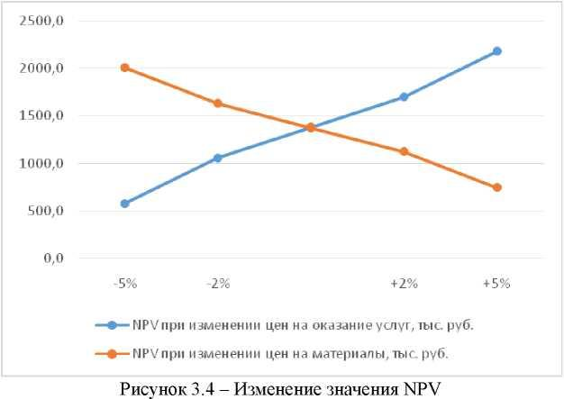
Рисунок 7 – Изменение значения NPV
Источник: Составлено автором.
Таким образом, благодаря расчету чувствительности проекта можно сделать вывод о том, что при изменении показателей, влияющих на чистый дисконтированных доход, NPV остается положительным, не приобретает отрицательных значений, что позволяет сделать вывод о том, что проект при влиянии различных факторов остается прибыльным.
Кроме того, расчет прочих инвестиционных показателей подтверждает целесообразность расширения предприятия с увеличением зоны хозяйствования, показывая предложенный проект прибыльным.

ЗАКЛЮЧЕНИЕ

В период с 2009 по 2019 гг. огромное количество иностранных компаний проникло на российский рынок, который с каждым годом становится все более привлекательным для международного бизнеса. Адаптация ТНК к экономической и политической среде является очень сложным процессом.
Итак, при достижении зрелости на национальном рынке, компании начинают экспансию на зарубежные. В большинстве случаев они начинают проникновение на менее развитые рынки, это объясняется тем, что покупатели менее требовательны к выбору продукта, либо иностранные конкуренты не используют новейшие технологии, тем самым уступают первенство.
Выход на российский рынок и работа на территории России связаны с преодолением ряда препятствий и должны быть хорошо спланированы и продуманы.
В курсовом проекте во второй главе дан обзор рынка салонов красоты в Москве, приведен примерный расчет годовой прибыльности предприятия по сравнению с действующим основным производством, описан спектр парикмахерских услуг.
В третьей главе диплома приведены показатели аналогичных салонов, расположенных в районе предполагаемого открытия филиала, описана специфика работы таких салонов, произведен расчет доходов и расходов с учетов максимальной и минимальной загрузки, салона, произведен расчет рентабельности от открытия нового филиала.
Оценка инвестиционной привлекательности показала, что чистая текущая стоимость проекта, положительна даже при пессимистичном сценарии, а так же анализ чувствительности проекта, тоже показал, что проект при влиянии различных факторов остается прибыльным.
Итак, после проведения всех расчетов, ключевые показатели получились следующими:
сумма инвестиций -.1716 тыс. руб.;
срок окупаемости - 0,6 года;
ставка дисконтирования - 26,7% в год;
чистый дисконтированный доход - 826,5 тыс. руб.;
внутренняя норма доходности - 79%;
индекс рентабельности -1.4
Оценивая эффективность от открытия салона красоты среднего класса можно сделать вывод, что создание нового филиала вполне перспективно, учитывая стабильный спрос на парикмахерские и косметические услуги, предприятие может быть рентабельным, приносить достаточную для дальнейшего развития прибыль.
Положительный результат инвестиционных расчетов позволяет дать заключение, что цель и задачи, поставленные при разработке дипломного проекта, достигнуты, проект финансово реализуем и прибылен.

СПИСОК ИСПОЛЬЗУЕМОЙ ЛИТЕРАТУРЫ

- Ананьев А.В., О стратегии бизнес-планирования // Символ науки. 2018. №10. URL: https://cyberleninka.ru/article/n/o-strategii-biznes-planirovaniya (дата обращения: 17.06.2020).
- Володин Ю.В., Подковыров П.А. Стратегия выхода на международные рынки: анализ немецких и российских компаний. Стратегические решения и риск-менеджмент. 2018;(4):20-35. https://doi.org/10.17747/2078-8886-2018-4-20-35
- Гуськов, Ю.В. Стратегический менеджмент: Учебное пособие / Ю.В. Гуськов. - М.: Альфа-М, 2019. - 448 c.
- Гуськов, Ю.В. Стратегический менеджмент: Учебное пособие / Ю.В. Гуськов. - М.: Альфа-М, 2019. - 448 c.
- Дамодаран, А. Стратегический риск-менеджмент: принципы и методики / А. Дамодаран. - М.: Вильямс И.Д., 2017. - 496 c.
- Дудин, М.Н. Стратегический менеджмент (для бакалавров). Учебное пособие / М.Н. Дудин, Н.В. Лясников и др. - М.: КноРус, 2017. - 96 c.
- Егоршин, А.П. Стратегический менеджмент: Уч. / А.П. Егоршин, И.В. Гуськова. - М.: Инфра-М, 2018. - 240 c.
- Зайкина, К. А. Проблемы кросс-культурных особенностей в международном маркетинге / К. А. Зайкина, В. А. Тесленко. — Текст : непосредственный // Актуальные вопросы экономики и управления : материалы IV Междунар. науч. конф. (г. Москва, июнь 2016 г.). — Москва : Буки-Веди, 2016. — С. 74-76. — URL: https://moluch.ru/conf/econ/archive/174/10409/ (дата обращения: 17.06.2020).
- Зайцев, Л.Г. Стратегический менеджмент: Учебник / Л.Г. Зайцев, М.И. Соколова. - М.: Магистр, 2017. - 960 c.
- Зуб, А.Т. Стратегический менеджмент: Учебник и практикум / А.Т. Зуб. - Люберцы: Юрайт, 2015. - 375 c.
- Зубкова, А.Г. Стратегический менеджмент: учебник / А.Г. Зубкова. - М.: Academia, 2018. - 576 c.
- Котлер, Ф. Стратегический менеджмент по Котлеру: Лучшие приемы и методы. / Ф. Котлер. - М.: Альпина Паблишер, 2016. - 132 c.
- Крымов, С.М. Стратегический менеджмент / С.М. Крымов. - М.: Academia, 2017. - 48 c.
- Подковыров Павел Андреевич Стратегии выхода компаний на зарубежные рынки // Наука, техника и образование. 2018. №6 (47). URL: https://cyberleninka.ru/article/n/strategii-vyhoda-kompaniy-na-zarubezhnye-rynki (дата обращения: 31.05.2020).
- Родионова, В.Н. Стратегический менеджмент: Учебное пособие / В.Н. Родионова. - М.: Риор, 2018. - 256 c.
- Савченко, А.Б. Стратегический менеджмент: Учебное пособие / А.Б. Савченко. - М.: Риор, 2019. - 440 c.
- Савченко, А.Б. Стратегический менеджмент: Учебное пособие / А.Б. Савченко. - М.: Риор, 2019. - 440 c.
- Сидоров, М.Н. Стратегический менеджмент: Учебник для прикладного бакалавриата / М.Н. Сидоров. - Люберцы: Юрайт, 2016. - 145 c.
- Сироткин, С.А. Стратегический менеджмент.: Учебное пособие / С.А. Сироткин, Н.Р. Кельчевская. - М.: Инфра-М, 2017. - 192 c.
- Фомичев, А.Н. Стратегический менеджмент: Учебник для вузов / А.Н. Фомичев. - М.: Дашков и К, 2016. - 468 c.
- Черноморец А.Ю. Основные стратегии выхода зарубежных компаний на российский рынок // Наука, образование и культура. 2019. №8 (42). URL: https://cyberleninka.ru/article/n/osnovnye-strategii-vyhoda-zarubezhnyh-kompaniy-na-rossiyskiy-rynok (дата обращения: 17.06.2020).
- Чудновский, А.Д. Стратегический менеджмент в индустрии туризма (для бакалавров) / А.Д. Чудновский, М.А. Жукова, А.В. Кормишова. - М.: КноРус, 2016. - 256 c.
- Шестопал, Ю.Т. Стратегический менеджмент: Учебное пособие / Ю.Т. Шестопал, В.Д. Дорофеев. - М.: КноРус, 2017. - 464 c.
- Шифрин, М.Б. Стратегический менеджмент. Краткий курс / М.Б. Шифрин. - СПб.: Питер, 2017. - 320 c.
- Шотт Ольга Игоревна, Паршикова Валентина Никитична, Полянская Виктория Владимировна, Петренко Елена Валерьевна Товарный консалтинг в системе франчайзинга на рынке брендовой одежды // УЭкС. 2017. №6 (100). URL: https://cyberleninka.ru/article/n/tovarnyy-konsalting-v-sisteme-franchayzinga-na-rynke-brendovoy-odezhdy (дата обращения: 17.06.2020).

